尊敬的金科星用户：

感谢您选择、使用金科星产品。

金科星产品质量优，性能佳。为了方便您使用，请您详细阅读说明书，并按照说明书的步骤操作。自始至终金科星的优质服务将伴随着您，使用时无论有什么问题，请按照说明书上的电话、地址联系，我们时刻恭候为您服务。
金科星---靠品质取胜！

由于产品的升级、改进，您所购买的金科星产品可能与说明书中介绍不完全一致，请多关注！

该系列产品执行企业标准
执行标准编号：Q/ZJZ111-2012
安 标 编 号： MAJ060019

目 录
一、概述 3
1.1、产品简介 3
1.2、主要技术参数 4
1.3、型号及含义 4
二、工作原理 5
三、维护使用说明 6
四、注意事项 7
五、故障与检查 8
六、运输与贮存 8
七、订货须知 9
敬告用户： 10

一、概述

1.1、产品简介
电动球阀是一种由球体旋转而开、闭水流管路，进而控制管路流体通断的控制装置,由于其适应的供水压力范围广、不受泥沙、污水影响、供水通径大、工作过程中通电时间短、工作稳定、性能可靠、是一种通用电磁阀的理想替代产品。
该电动球阀适用于煤矿井下具有瓦斯、煤尘等爆炸性气体环境，适用于水质较差，水压波动范围较大的工矿条件。

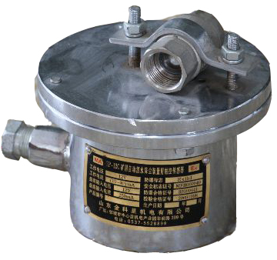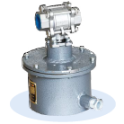
图1、球阀图片

1.2、主要技术参数
- 输入电压： 12V--24 VDC；
- 工作电流： ≤500mADC；
- 环境温度： 0～40℃；
- 环境湿度： ≤95%RH.（25℃）；
- 大气压力： 80～110KPa；
- 水压适应范围： 0～7MPa；
- 水温适应范围： 0～60℃；
- 球阀开启速度： 6～30秒；
- 球阀开启通径： 6″ ；
- 外型尺寸： 258.6mm×201mm×150mm；
- 重量： 2.5Kg。

1.3、型号及含义
DF B 20/7

阀径：20mm；最高工作压力：7MPa

隔爆型
电动阀

二、工作原理
电动球阀是一种由球体旋转而开闭水路的新型电动阀门，包括阀体和控制电路。其线路连接如下图所示：

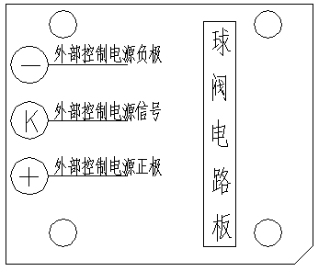
图2、球阀接线端子图

其中“K” 端为外部控制信号，控制球阀的开启，“+ 、- ”接线端为电动阀电源(控制球阀的关闭）；通过控制电路内的限位开关检测球阀阀体的实际工作位置。
当接入DC12V--24V电源后，球阀旋转关闭，检测到阀体处于关闭位置时，阀体停止旋转；当“K”端有信号时，球阀旋转开启,当限位开关检测到开的位置,电机停止旋转并保持打开状态；当“K”端无信号时，球阀恢复到关闭状态。

三、维护使用说明
1、“+、- ”接线端是球阀关闭信号和电源共用输入端；
2、“K”接线端为控制开信号输入端,该端子与电源地短接时球阀旋转开启。无信号时球阀恢复关闭状态。
3、球阀的开启口径由安装在球阀上面的限位开关调整,开启口径越大则开/闭时间越长。
4、使用球阀时要严格按照该说明书中产品的技术参数，使用到合适的工矿条件。
5、周期性检查球阀阀体是否有漏水、渗水现象，以便及时维修。

四、注意事项
1、该球阀应安装在无淋水的场所,且应将阀体朝下安装,避免防尘洒水人员将水喷入阀腔内。球阀与电源的安装距离与电缆截面有关,应合理选配电缆确保球阀正常供电。
2、检修时不得随意更改产品元件及关联设备器件的参数、规格、型号。只能与说明书中规定的设备连接使用，如与其它设备连接须经防爆检验。
3、该球阀宜使用12-24VDC, 电流≧200mA的直流电源供电,以增加其安全性及使用灵活性。
4、检修时不得随意更改产品元件的参数、规格、型号！
5、严禁带电开盖！
6、维修时应注意防止“失爆”(保护隔爆面，注意紧固引入装置里的橡胶密封圈)!
7、使用屈服应力≥900MPa的紧固件！

五、故障与检查
装置可能出现的故障和检查处理方法如下表1所示：
表1 常见故障及排除方法
故障现象 | 故障原因 | 排除方法
球阀不工作 | 电源或信号线 | 排查电源或信号线
球阀工作到位后不停 | 限位损坏 | 更换
球阀开闭速度过慢 | 12V(24)电源电压低 | 排查电源电压
球阀不工作且驱动管发烫 | 三极管或驱动管损坏 | 检查更换

六、运输与贮存
- 本产品可用一切运输工具运输，搬运中不得翻滚、跌落。
- 本产品储存环境温度为-40⁰C～+40⁰C，储存地点应无淋水、积水及腐蚀等物质。
- 随同产品装箱的文件有：使用说明书一份，产品合格证一份，装箱单一份。

七、订货须知
1、用户根据矿井情况，参照本说明书选择传感器种类及数量。
2、订单上需注明产品名称、型号、订货数量及要求交货日期。
3、订单上还应注明收货单位、名称、联系人、详细通讯地址、托运方式及到站地。

敬告用户：
为更好的售后服务优质化，我公司专门制定了金科星用户指导安装维修卡，请您务必配合我们在“服务单位意见”一栏里填写您们的意见后，交给专门售服人员。如果你感到服务不满意，可拒绝在安装、维修卡上签字，并向我公司反映，我公司会及时进行处理，保证您的满意。

附：金科星用户指导安装、维修卡
服务单位 |  | 联系人 |  |  | 电话
产品名称 |  | 购货日期 |  |  | 保修期内□
产品型号 |  | 产品编号 |  |  | 保修期外□
 |  |  |  |  | 指导安装□
故障现象
处理结果
服务单位意见
分管领导意见
售服人员 |  |  | 工作起止时间

